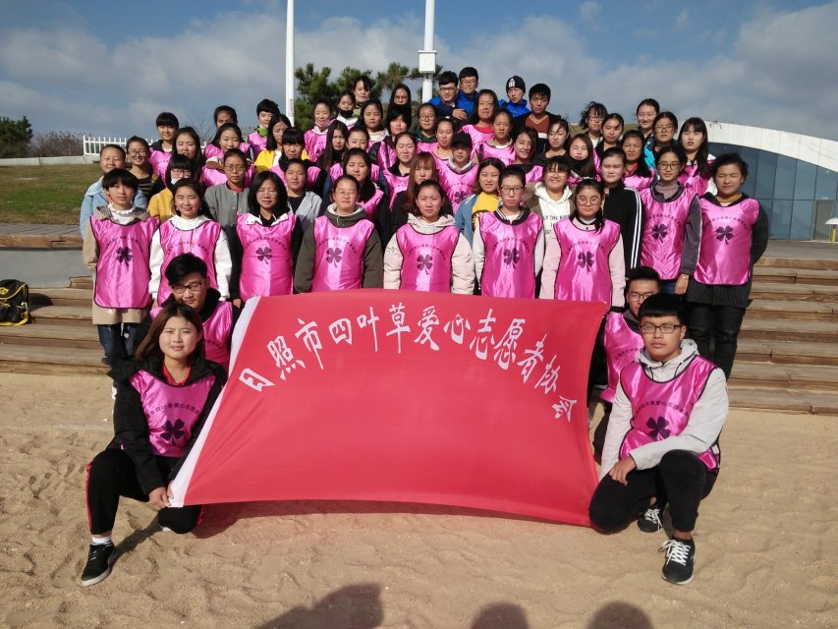
活动主题:日职有爱，奉献有我
活动时间:2017年10月29日
活动内容:2017年10月29日上午八点，会计学院爱心银行组织志愿者们前往日照市山海天景区。到达活动地点分工结束后，志愿者们全副武装，齐心协力，相互配合。他们不惧严寒，无畏大风，用辛勤的双手，将海边附近的垃圾清理干净，发挥着不怕苦不怕累的精神。志愿者们脸上的神情就像是战士完成了光荣使命一般，严肃又认真。经过一个小时的努力，志愿者们成功解锁了各种清理海边垃圾的新技能。不管是海边漂流型，还是挖地三尺型都已经成功“解锁”。
通过此次活动，志愿者们认识到了团结与合作的重要性，还懂得了什么是责任与担当，什么是青少年应该发扬得精神。保卫祖国碧海蓝天，我们正在行动！

